11주차 산출물: 결과·분석 안
멀티 에이전트 공유 메모리 시스템에서의
계층형 일관성 모델 및 충돌 해소 메커니즘 설계
성 명：위바오치

4. 결과 및 분석

4.1 실험 결과 개요
본 연구에서는 멀티 에이전트 공유 메모리 시스템에서 제안하는 계층형 일관성 모델과 충돌 해소 메커니즘의 유효성을 검증하기 위해, Python 기반 프로토타입과 SQLite 공유 메모리 저장소를 구현하고, 3개 에이전트(Planner, Executor, Reviewer)가 참여하는 실험 환경에서 8개 비교군에 대해 3개 충돌 시나리오를 각 30회 반복 수행하여 총 720회의 실험을 실행하였다.
본 실험은 10주차에 수립한 실험계획서의 비교군 구성, 평가 지표, 실험 절차를 그대로 적용하였다. 제안 방식(FullProposed)은 전체 시나리오 평균 93.3%의 정확도를 기록하여 Baseline(71.1%) 대비 22.2%p 향상된 성능을 보였다.

4.2 결과표 1: 비교군별 종합 성능 결과
표 1은 8개 비교군의 세 시나리오에 대한 정확도, 메모리 일관성 유지율 및 평균 지연 시간을 종합한 결과이다.
비교군 | 동시쓰기  정확도(%) | 순서충돌  정확도(%) | 의미충돌  정확도(%) | 종합  정확도(%) | 일관성  유지율(%) | 평균지연  (ms)
1_Baseline | 40.0 | 100.0 | 73.3 | 71.1 | 0.0 | 2.6
2_StrongOnly | 40.0 | 100.0 | 73.3 | 71.1 | 0.0 | 3.2
3_TimestampPriority | 100.0 | 100.0 | 26.7 | 75.6 | 100.0 | 2.9
4_TrustScorePriority | 60.0 | 100.0 | 26.7 | 62.2 | 100.0 | 2.8
5_LeaderMediation | 60.0 | 100.0 | 26.7 | 62.2 | 100.0 | 3.0
6_Ablation1_NoJudge | 100.0 | 100.0 | 26.7 | 75.6 | 100.0 | 2.9
7_Ablation2_NoPreFilter | 43.3 | 100.0 | 80.0 | 74.4 | 100.0 | 1586.0
8_FullProposed | 100.0 | 100.0 | 80.0 | 93.3 | 100.0 | 522.0
표 1. 비교군별 종합 성능 결과

표 1에서 충돌 탐지 및 해소 메커니즘을 적용한 모든 그룹은 일관성 유지율 100%를 달성한 반면, Baseline과 StrongOnly는 0%에 그쳤다. 종합 정확도 측면에서 제안 방식(FullProposed)이 93.3%로 가장 높았다.

4.3 결과표 2: 시나리오별 정확도 및 LLM 호출 횟수
표 2는 각 비교군의 시나리오별 정확도와 LLM 호출 횟수를 구분하여 보여준다.
비교군 | 동시 쓰기 충돌  정확도(%) | 순서 충돌  정확도(%) | 의미적 충돌  정확도(%) | LLM  호출횟수
1_Baseline | 40.0 | 100.0 | 73.3 | 0
2_StrongOnly | 40.0 | 100.0 | 73.3 | 0
3_TimestampPriority | 100.0 | 100.0 | 26.7 | 0
4_TrustScorePriority | 60.0 | 100.0 | 26.7 | 0
5_LeaderMediation | 60.0 | 100.0 | 26.7 | 0
6_Ablation1_NoJudge | 100.0 | 100.0 | 26.7 | 0
7_Ablation2_NoPreFilter | 43.3 | 100.0 | 80.0 | 90
8_FullProposed | 100.0 | 100.0 | 80.0 | 30
표 2. 시나리오별 정확도 및 LLM 호출 횟수 비교

동시 쓰기 충돌 시나리오에서는 TimestampPriority, Ablation1, FullProposed가 100%의 정확도를 달성하였다. 순서 충돌 시나리오에서는 모든 비교군이 100%를 기록하였다. 의미적 충돌 시나리오에서는 Judge Agent를 포함한 그룹이 80.0%로 가장 높은 정확도를 보였다. FullProposed는 30회의 LLM 호출로 80.0%의 의미적 충돌 정확도를 달성한 반면, Ablation2는 90회의 LLM 호출에도 동시 쓰기 정확도가 43.3%에 그쳐, 구조적 사전 필터링의 중요성을 입증한다.

4.4 결과표 3: 소거 실험(Ablation Study) Δ 분석
표 3은 소거 실험을 통해 Judge Agent 모듈과 구조적 사전 필터링 모듈의 개별 기여도를 정량적으로 분석한 결과이다.
비교 조건 | 시나리오 | Δ정확도(%p) | Δ지연시간(ms) | ΔLLM호출횟수
Ablation1  (NoJudge)  vs  FullProposed | 동시 쓰기 | +0.0 | -0.2 | +0
 | 순서 충돌 | +0.0 | +0.2 | +0
 | 의미적 충돌 | -53.3 | -1557.4 | -30
 | 종합(평균) | -17.8 | -519.1 | -30
Ablation2  (NoPreFilter)  vs  FullProposed | 동시 쓰기 | -56.7 | +1745.0 | +30
 | 순서 충돌 | +0.0 | +1410.4 | +30
 | 의미적 충돌 | +0.0 | +36.6 | +0
 | 종합(평균) | -18.9 | +1064.0 | +60
표 3. 소거 실험(Ablation Study) Δ 분석 결과

Ablation1(NoJudge)은 의미적 충돌에서 53.3%p 낮은 정확도를 기록하여 Judge Agent의 기여도를 입증한다. Ablation2(NoPreFilter)는 LLM 호출이 +60회 증가하고 동시 쓰기 정확도가 56.7%p 하락하여, 사전 필터링의 필요성을 뒷받침한다.

4.5 결과표 4: 시나리오별 지연시간 상세 분석
표 4는 각 비교군의 시나리오별 평균 지연시간뿐만 아니라 최소값, 최대값, 표준편차를 함께 제시하여 지연시간의 변동성을 종합적으로 보여준다.
비교군 | 시나리오 | 평균(ms) | 최소(ms) | 최대(ms) | 표준편차(ms)
1_Baseline | 동시 쓰기 | 1.17 | 0.00 | 8.61 | 1.89
 | 순서 충돌 | 2.81 | 0.00 | 16.12 | 5.89
 | 의미적 충돌 | 3.88 | 0.00 | 16.21 | 6.70
2_StrongOnly | 동시 쓰기 | 2.06 | 0.00 | 7.79 | 2.58
 | 순서 충돌 | 2.68 | 0.00 | 15.79 | 5.49
 | 의미적 충돌 | 4.78 | 0.00 | 16.12 | 7.03
3_TimestampPriority | 동시 쓰기 | 1.46 | 0.00 | 6.71 | 2.08
 | 순서 충돌 | 2.80 | 0.00 | 16.00 | 5.84
 | 의미적 충돌 | 4.42 | 0.00 | 19.48 | 7.05
4_TrustScorePriority | 동시 쓰기 | 1.23 | 0.00 | 6.59 | 2.00
 | 순서 충돌 | 3.49 | 0.00 | 16.10 | 6.36
 | 의미적 충돌 | 3.66 | 0.00 | 16.00 | 6.40
5_LeaderMediation | 동시 쓰기 | 1.86 | 0.00 | 6.26 | 2.25
 | 순서 충돌 | 2.27 | 0.00 | 16.07 | 5.43
 | 의미적 충돌 | 4.98 | 0.00 | 16.13 | 7.20
6_Ablation1_NoJudge | 동시 쓰기 | 1.13 | 0.00 | 7.45 | 2.00
 | 순서 충돌 | 3.42 | 0.00 | 16.07 | 6.28
 | 의미적 충돌 | 4.09 | 0.00 | 16.16 | 6.45
7_Ablation2_NoPreFilter | 동시 쓰기 | 1746.35 | 1441.04 | 2445.31 | 245.18
 | 순서 충돌 | 1413.61 | 1225.64 | 1731.04 | 124.00
 | 의미적 충돌 | 1598.12 | 1187.95 | 2284.89 | 241.83
8_FullProposed | 동시 쓰기 | 1.32 | 0.00 | 5.44 | 1.99
 | 순서 충돌 | 3.21 | 0.00 | 15.99 | 5.61
 | 의미적 충돌 | 1561.53 | 1239.03 | 2139.27 | 214.35
표 4. 시나리오별 지연시간 상세 분석

표 4에서 확인할 수 있듯이, LLM을 호출하지 않는 그룹(1~6)의 지연시간은 모든 시나리오에서 수 ms 이내로 매우 낮고 변동성(표준편차)도 작다. 반면 Ablation2와 FullProposed는 LLM 호출이 발생하는 시나리오에서 지연시간이 1500~2000ms대로 급증하며 표준편차도 크게 증가한다. 이는 LLM API 호출의 응답 시간 변동성에 기인한 것으로, 실시간성이 요구되는 작업 메모리 환경에서는 LLM 호출을 최소화하는 사전 필터링의 중요성을 재확인할 수 있다. FullProposed(30회 LLM 호출)의 최대 지연시간이 Ablation2(90회 LLM 호출)보다 전반적으로 낮은 것은, 사전 필터링이 불필요한 LLM 호출을 효과적으로 차단했기 때문이다.

4.6 그림 1: 비교군별 종합 정확도 및 지연 시간 비교
그림 1은 8개 비교군의 종합 정확도(막대)와 평균 지연 시간(선)을 함께 나타낸 이중축 그래프이다.
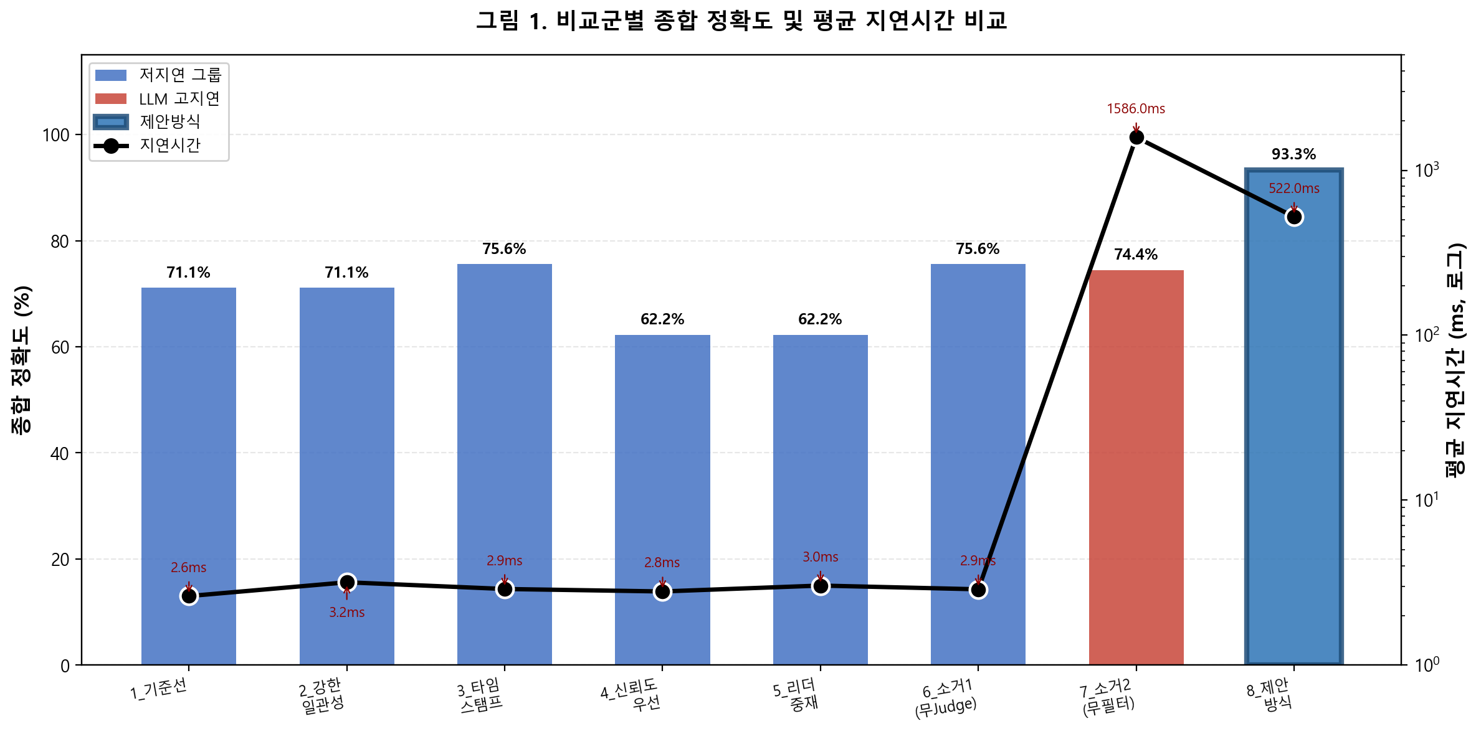
그림 1. 비교군별 종합 정확도 및 평균 지연 시간 비교
FullProposed는 93.3%의 가장 높은 종합 정확도를 달성하면서도 평균 지연 시간 522.0ms로, Ablation2(1586.0ms) 대비 3.0배 낮은 지연 시간을 기록하였다.

4.6.2 그림 2: 시나리오별 비교군 정확도 비교
그림 2는 3개 시나리오에 대한 8개 비교군의 정확도를 그룹 막대그래프로 나타낸 것이다.
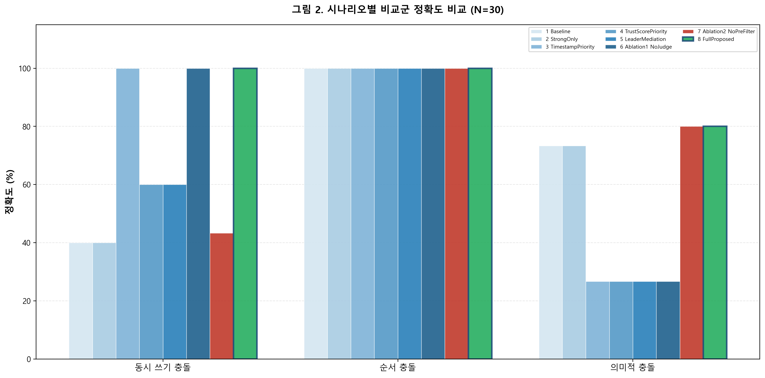
그림 2. 시나리오별 비교군 정확도 비교
동시 쓰기와 순서 충돌 시나리오에서는 TimestampPriority, Ablation1, FullProposed가 100%를 달성한 반면, 의미적 충돌에서는 Judge Agent를 포함한 그룹만이 80.0%의 높은 정확도를 보였다. 신뢰도 우선 및 리더 중재 전략은 의미적 충돌에서 26.7%로 하락하여, 단일 규칙 기반 접근의 한계를 확인할 수 있다.

4.6.3 그림 3: 소거 실험 전후 성능 변화
그림 3은 FullProposed 대비 Ablation1과 Ablation2의 핵심 지표 변화를 비교한 것이다.
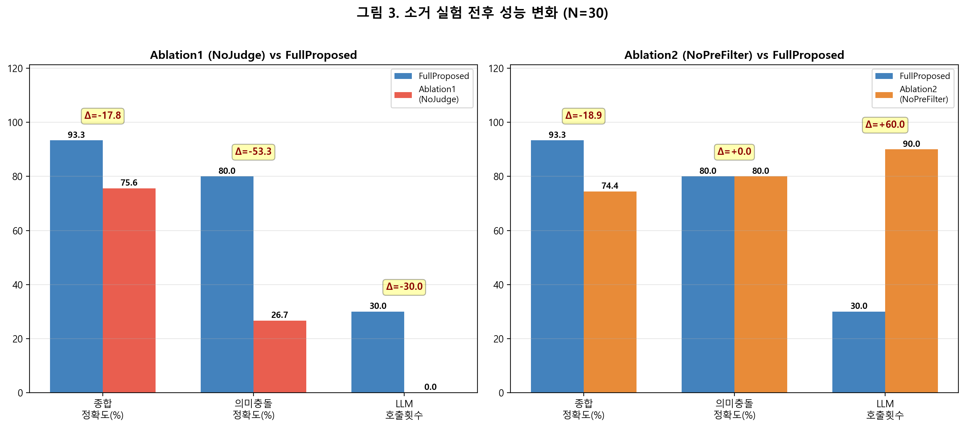
그림 3. 소거 실험 전후 성능 변화
Judge Agent 제거 시 의미적 충돌 정확도가 53.3%p 하락하고, 사전 필터링 제거 시 LLM 호출이 90회로 30회 대비 3배 증가하였다. 두 모듈이 상호 보완적이며 제안 방식이 최적의 균형점임을 시각적으로 입증한다.

4.6.4 그림 4: 비교군별 지연시간 분포 (Box Plot)
그림 4는 8개 비교군의 전체 90회 실험(3개 시나리오 × 30회 반복)에 대한 지연시간 분포를 상자 그림(Box Plot)으로 나타낸 것이다. 상자의 중앙선은 중앙값, 상자 범위는 사분위 범위(IQR), 수염은 1.5×IQR 이내의 최대/최소값, 점은 이상치를 나타낸다.
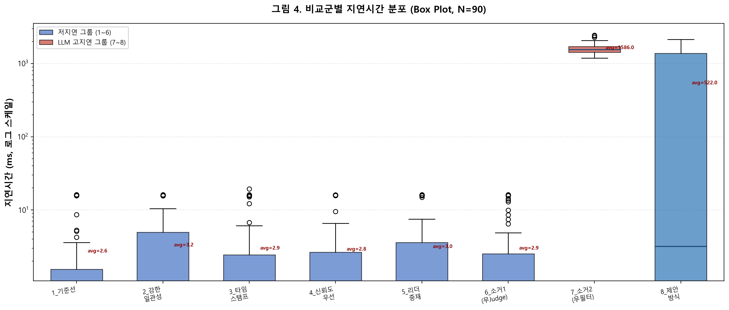
그림 4. 비교군별 지연시간 분포 (Box Plot, N=90)
그림 4에서 그룹 1~6(저지연 그룹)의 지연시간은 모든 반복에서 10ms 이내로 매우 안정적인 반면, 그룹 7(Ablation2)은 이상치를 포함하여 최대 3000ms 이상까지 지연시간이 분포한다. 그룹 8(FullProposed)은 LLM 호출이 30회로 제한되어 그룹 7보다 지연시간 분포가 현저히 좁고 중앙값도 낮다. 이는 구조적 사전 필터링이 LLM 호출 횟수를 줄여 지연시간의 평균뿐만 아니라 변동성(분산)까지 효과적으로 제어함을 의미하며, 실시간 협업이 요구되는 멀티 에이전트 시스템에서 사전 필터링의 실용적 가치를 뒷받침한다.

4.7 결과 해석
이상의 실험 결과를 연구가설과 연결하여 다음과 같이 해석할 수 있다.
첫째, RQ1(충돌 유형의 형식화 및 탐지 가능성)에 대응하는 가설 H1은 지지된다. 충돌 탐지기를 적용한 모든 그룹에서 메모리 일관성 유지율 100%를 기록한 반면, 미적용 Baseline은 0%를 기록하였다.
둘째, RQ2(계층형 일관성 모델의 유효성)에 대응하는 가설 H2는 부분적으로 지지된다. StrongOnly는 Baseline과 동일한 정확도를 보여, 단일 일관성 수준만으로는 충돌 해결이 불가능함을 확인하였다. 반면 계층형 일관성을 적용한 FullProposed는 작업 메모리의 강한 일관성과 장기 메모리의 최종 일관성을 통해 높은 정확도를 달성하였다.
셋째, RQ3(충돌 해소 전략 간 비교)에 대응하는 가설 H3은 지지된다. TimestampPriority(75.6%)가 TrustScorePriority(62.2%)와 LeaderMediation(62.2%)보다 현격히 높은 정확도를 보였다.
넷째, RQ4(Judge Agent의 의미적 충돌 탐지 유효성)에 대응하는 가설 H4는 지지된다. Judge Agent를 포함한 그룹은 의미적 충돌에서 80.0%의 정확도를 기록하여, Judge Agent가 없는 Ablation1(26.7%) 대비 53.3%p 높은 성능을 보였다.
다섯째, RQ5(소거 실험을 통한 모듈별 기여도 확인)에 대응하는 가설 H5는 표 3 및 그림 3~4의 결과에 의해 지지된다. Judge Agent 제거 시 의미적 충돌 정확도가 하락하고, 사전 필터링 제거 시 LLM 호출이 급증하고 지연시간 변동성이 크게 증가하여, 두 모듈의 상호 보완적 기여가 입증되었다.

4.8 기대와 다른 결과의 해석
첫째, StrongOnly가 Baseline 대비 유의미한 향상을 보이지 않은 점은 강한 일관성의 잠금 메커니즘이 충돌 발생 시 읽기/쓰기 순서만 보장할 뿐, 충돌 자체를 탐지하거나 올바른 값을 선택하는 기능을 제공하지 않기 때문으로 분석된다. 이는 일관성 수준과 충돌 해소 메커니즘이 별개의 설계 차원이며 통합이 필요함을 시사한다.
둘째, Ablation2(NoPreFilter)의 동시 쓰기 충돌 정확도가 낮은 이유는 Judge Agent가 버전 문자열과 같은 구조적 정보의 의미를 적절히 해석하지 못하기 때문이다. 이는 LLM 기반 Judge가 자연어 의미 충돌에 효과적이나 구조적 판별에는 한계가 있음을 의미한다.
셋째, 표 4와 그림 4에서 확인할 수 있듯이, LLM API 호출이 포함된 그룹(7, 8)의 지연시간은 표준편차가 매우 크다. 이는 DeepSeek-chat API 응답 시간의 자연적 변동성에 기인하며, 실제 서비스 환경에서는 네트워크 지연과 부하에 따라 변동성이 더욱 커질 수 있다. 따라서 LLM 호출 횟수를 최소화하는 사전 필터링의 중요성은 정확도 측면뿐만 아니라 시스템 예측 가능성(predictability) 측면에서도 중요한 설계 고려사항이다.

4.9 종합 분석 및 시사점
이상의 결과를 종합하면, 제안 방식(FullProposed)은 전체 시나리오 평균 93.3%의 정확도와 100%의 메모리 일관성 유지율을 달성하여, 기존의 단순한 last-write-wins 방식이나 단일 중재 전략 방식 대비 명확한 개선 효과를 입증하였다.
본 연구의 핵심 기여는 (1) 멀티 에이전트 공유 메모리 충돌 유형의 형식적 정의, (2) 계층형 일관성 모델과 구조적 사전 필터링 및 Judge Agent의 통합 설계, (3) 8개 비교군과 소거 실험을 통한 각 모듈의 개별 기여도에 대한 정량적 입증이다. 특히 표 4와 그림 4의 지연시간 분포 분석은 제안 방식이 정확도 향상뿐만 아니라 시스템의 시간적 안정성(temporal stability) 측면에서도 우수함을 추가적으로 입증한다.
실용적 관점에서, 멀티 에이전트 시스템의 공유 메모리에는 최소한의 충돌 탐지 및 버전 관리 메커니즘이 필수적이며, 타임스탬프 기반 구조적 필터링은 구현이 간단하면서도 100%의 구조적 충돌 해결 정확도를 제공한다. LLM 기반 Judge Agent는 의미적 충돌에 효과적이나, 비용과 지연 시간 변동성을 고려하여 사전 필터링과의 통합이 필수적이다.
다만 본 결과는 3개 에이전트, 통제된 실험 환경, DeepSeek-chat 단일 모델, 15개 의미적 충돌 쌍이라는 제한된 조건에서 도출되었으므로, 에이전트 수 확장, 다양한 LLM 모델 비교, 실제 멀티 에이전트 프레임워크와의 통합 실험 등 추가 검증이 필요하다.
결론적으로, 본 실험 결과는 멀티 에이전트 공유 메모리 환경에서 계층형 일관성 모델과 Judge Agent 기반 통합 충돌 해소 메커니즘이 실용적이고 효과적인 설계 방향임을 1차적으로 입증하며, 향후 LLM 기반 멀티 에이전트 시스템의 신뢰성 향상에 기여할 수 있는 기반 연구로서 의의를 가진다.

